牛顿环实验报告

学生姓名：张奥喆 学号：2313447

1. 实验目的：
2. 观察等厚干涉现象并利用等厚干涉测量凸透镜表面的曲率半径。
3. 了解读数显微镜的使用方法

二、实验原理：（文字简述实验原理、原理公式、光路图）

当一曲率半径很大的平凸透镜的凸面与一平玻璃板的精磨光面相接触时，则在透镜与

平玻璃之间形成一层空气薄膜，离接触点距离不同的地方，空气层的厚度不一样，但离接触点等距离的地方，厚度相同，等厚膜的轨迹是以接触点为中心的同心圆。如果将单色光垂直投射到这种装置上，则由空气薄膜的上下缘面所反射出来的光波之间由于有光程差，因此就发生干涉现象，这种干涉是一种等厚度干涉，因而在投射方向上进行观察，可以看到以接触点为中心的许多同心状的亮暗相间的圆环，其中心是一暗斑。

当光线垂直人射时，在空气层的上下缘面上反射光线的光程差为

$$Δ=2d+\frac{λ}{2}$$

式中 $\frac{λ}{2}$ 是因为光在平面玻璃面上反射时有半波损失。

第k级干涉暗环处的光程差为

$$Δ_{k}=2d_{k}+\frac{λ}{2}=\left(k+\frac{1}{2}\right)λ$$

所对应的空气间隙的厚度为

$$ⅆ_{k}=\frac{kλ}{2}$$

可以推出第k级干涉暗环的半径为

$$r_{k}=\sqrt{kλR}$$

但是在实际测量过程中无法确定圆心的位置，半径也就难以确定，因此一般测量弦长。假设这个弦到圆心的距离为s，有

$$l_{k}^{2}=4\left(r_{k}^{2}-s^{2}\right)$$

代入可得

$$l_{k}^{2}=4KλR-4s^{2}$$

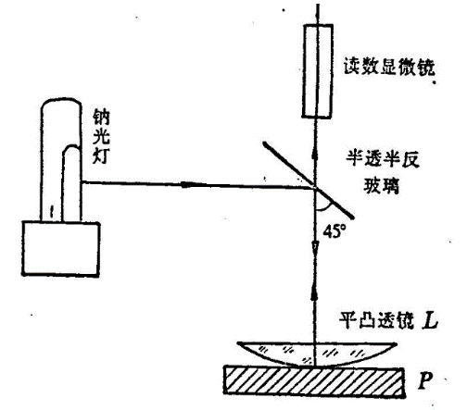测量并计算出斜率即可得到R的值。

三、实验仪器用具：

1、牛顿环装置

2、钠灯

3、读数显微镜

四、实验步骤或内容：(文字简要说明)

1、首先调显微镜正好对准平台中央，使两边的量程大致相等，此后，将牛顿环装置放

在平台上。

2、打开钠灯，调节平玻璃反射镜，使光线能近似垂直地入射到待测装置，再反射进入到显微镜中，

此时，在显微镜中将有一个明亮的视场。

3、改变显微镜目镜到叉丝的距离，看清叉丝，然后调节显微镜的上下位置，以改变物

距，看清干涉圆环 (注意调节显微镜时，只能由下向上调节，以免损坏仪器)。

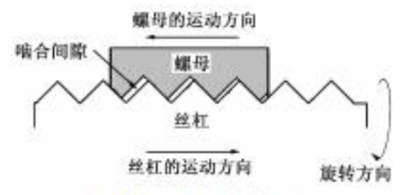4、移动牛顿环装置的位置，使显微镜叉丝的交点尽量接近中心，定性观察左右各 40环是否都清晰并且都在显微镜的读数范围之内，然后再定量测量。

5、为了避免螺旋空程和测量方便起见，实际测量步骤是转动测微鼓轮，使牛顿环向某一方向单向移动，单向测量，记录各级条纹的位置。

五、实验数据记录及处理：（列表格记录实验数据，标注单位，注意有效数字，计算过程，误差分析）

|  |  |  |  |  |  |  |  |  |
| --- | --- | --- | --- | --- | --- | --- | --- | --- |
| 干涉级数 | | 10 | 15 | 20 | 25 | 30 | 35 | 40 |
| 干涉环位置/mm | 左 | 20.310 | 19.888 | 19.535 | 19.179 | 18.859 | 18.598 | 18.322 |
| 右 | 26.227 | 26.768 | 27.201 | 27.640 | 27.953 | 28.309 | 28.624 |
| 弦长/mm | | 5.917 | 6.112 | 7.666 | 8.461 | 9.094 | 9.711 | 10.302 |
| 弦长平方/ $mm^{2}$ | | 35.011 | 37.357 | 58.768 | 71.589 | 82.701 | 94.304 | 106.131 |

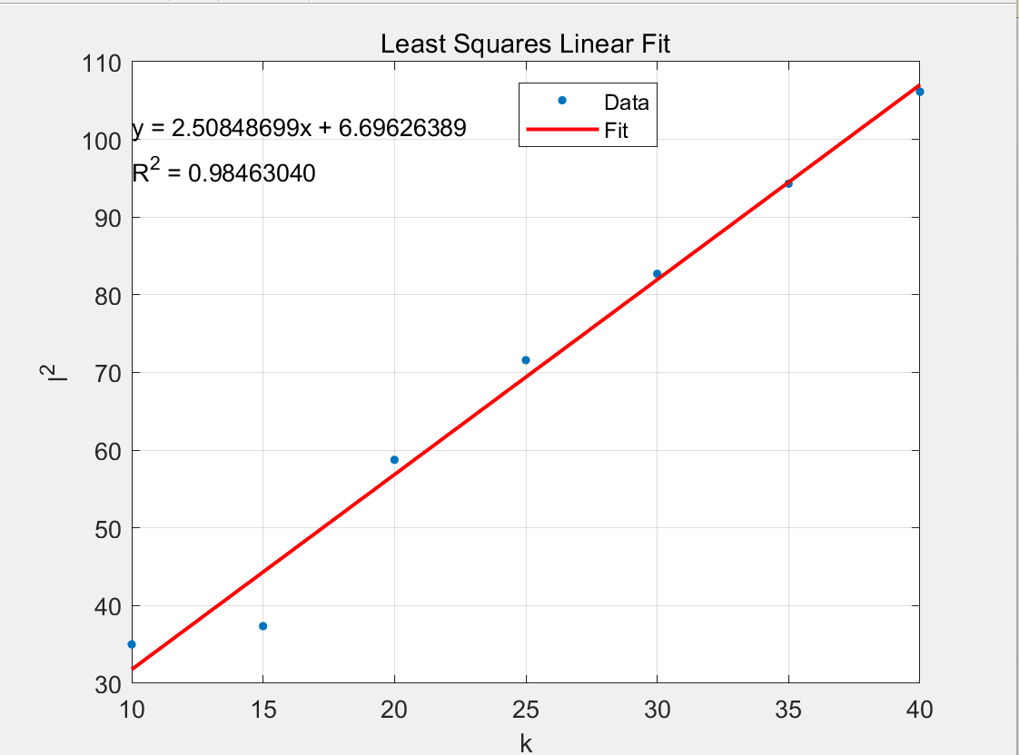 下面使用MATLAB中的最小二乘法函数来拟合数据

值得注意的是，k=15的数据明显偏离了拟合的直线，根据数据拟合的要求，应该舍去，幸好，在测量的时候测了7组数据，剩下的6组数据仍然可以拟合，于是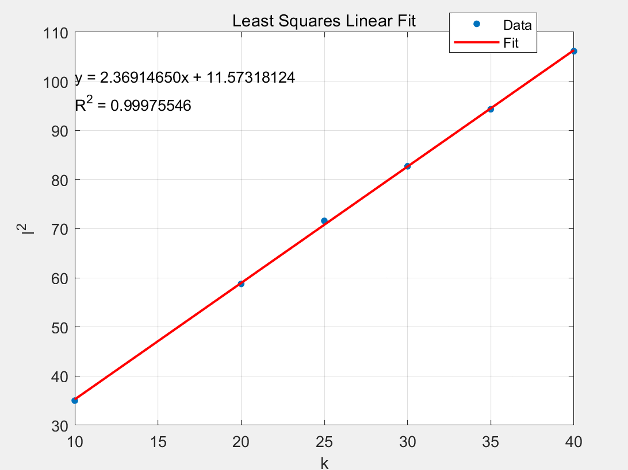再次在MATLAB中 拟合，得到

从图像上可以看出，拟合效果较好， $R^{2}$ ≈0.9997

$$4λR≈2.369$$

注意单位的换算，λ的单位是nm，本实验中λ=589.3nm，斜率 $a_{1}$ 的单位是 $mm^{2}$，下面计算不确定度，认为k是没有误差的，根据公式

$U_{a_{1}}=a_{1}\sqrt{\frac{\frac{1}{R^{2}}-1}{n-2}}$ ≈0.029 $nm∙m$

故

$$a_{1}=\left(2.369±0.029\right)nm∙m$$

通过以上公式可以计算得到

$$R≈(1.005±0.012)m$$

六、实验结果及讨论（学习反馈）（实验结果分析，测量方法优缺点分析，实验中遇到的问题和如何解决的，或由于条件所限无法解决的问题，实验心得体会）

【误差分析】

1、观察牛顿环时将会发现,牛顿环中心不是一点,而是一个不甚清晰的暗或

亮的圆斑，因而选择测量级数稍高的环，但要用肉眼去观察亮条纹,误差会较大，应该观察暗条纹。

2、显微镜叉丝与显微镜移动方向不平行产生的误差。

3、在操作时手不稳定容易造成较大的偶然误差。

七、参考资料

[1] 张春玲, 刘丽飒, 牛紫平. 大学物理基础实验[M]. 北京: 高等教育出版社, 2019.